Уважаемые коллеги, представляем вашему вниманию образовательную практику «Возможности школы в процессе формирования финансовой грамотности».
Цель данной практики: создание условий для формирования финансовой грамотности как образовательного результата для 100% обучающихся через организацию урочной и внеурочной деятельности, организация совместной деятельности всех участников образовательного процесса в процессе обсуждения особенностей составления семейного бюджета (родители), подготовки, проведения мероприятий по финансовой грамотности, обучения на курсах повышения квалификации (учителя), участия в вебинарах, онлайн уроках по финансовой грамотности.
Данная практика основывается на конструировании и применении готовых материалов в образовательном процессе.
При проведении курсов внеурочной деятельности и реализации программ дополнительного образования используются следующие ресурсы:
УМК:https://моифинансы.рф/project/umk-po-finansovoj-gramotnosti/
Методические материалы, учебные пособия, игры, квесты, видеоролики, мультфильмы используются как в урочной, так и во внеурочной деятельности:
https://моифинансы.рф/materials/
Пример использования материалов портала моифинансы.рф:
Класс/тема | сценарий | метод. рекомендации | презентация | раздаточный материал
5-7 кл. "Что значит быть финансово грамотным?" | https://app-dev.моифинансы.рф/storage/40231/scenarii-uroka-5-7-kl.docx | https://app-dev.моифинансы.рф/storage/39741/metodiceskie-materialy-5-7-kl.docx | https://app-dev.моифинансы.рф/storage/40221/prezentaciya-uroka-5-7-klpptx.zip | https://app-dev.моифинансы.рф/storage/40391/prilozeniya.zip

На уроках обществознания при изучении раздела «Экономика», на курсах внеурочной деятельности и при реализации программ дополнительного образования проводятся онлайн-уроки Центрального банка Российской Федерации https://dni-fg.ru/, используются видеоматериалы ежегодного Всероссийского онлайн-марафона по финансовой грамотности http://ccfg.ru/marathon
Проводимый Региональным Центром финансовой грамотности Краевой семейный финансовый фестиваль привлекает внимание на только учащихся школы, но и их родителей, педагогов, которые в рамках фестиваля проводят различные мероприятия https://school4dud.ru/item/1352658
В процессе формирования финансовой грамотности очень важно родительское участие. Через родительские чаты рекомендуем родителям просветительские материалы портала моифинансы https://моифинансы.рф/article/, а так же рекомендуем подписываться на Телеграм канал https://t.me/FinZozhExpert
С помощью домашних заданий по составлению семейного бюджета, обсуждения с родителями финансовых ситуаций, рассмотренных на занятиях, участия в конкурсных мероприятиях, инициируем включение родителей в процесс формирования финансовой грамотности.
Учителя ежегодно принимают участие в Всероссийской конференции «Финансовая грамотность на Енисее». Видеолекция НИУ ВШЭ «Финансовая грамотность в обществознании» в рамках конференции в 2022г https://youtu.be/A4wzdgU55TO вошла в методическую копилку педагогов. Ассоциация развития финансовой грамотности https://fincubator.ru/ предоставляет множество полезных материалов, но к сожалению вебинары программы «Дни финансовой грамотности в образовательных организациях» нельзя посмотреть в записи, что неудобно педагогам, занятым на уроках.
Для диагностики достижения образовательных результатов используются:
электронный банк заданий по оценке функциональной грамотности https://fg.resh.edu.ru/
материалы из банка заданий Института стратегии развития образования РАО http://skiv.instrao.ru/bank-zadaniy/finansovaya-gramotnost/
открытый банк заданий ОГЭ по обществознанию (задание №6) на https://fipi.ru/
Каждое полугодие осуществляется мониторинг участия в мероприятиях по формированию финансовой грамотности.

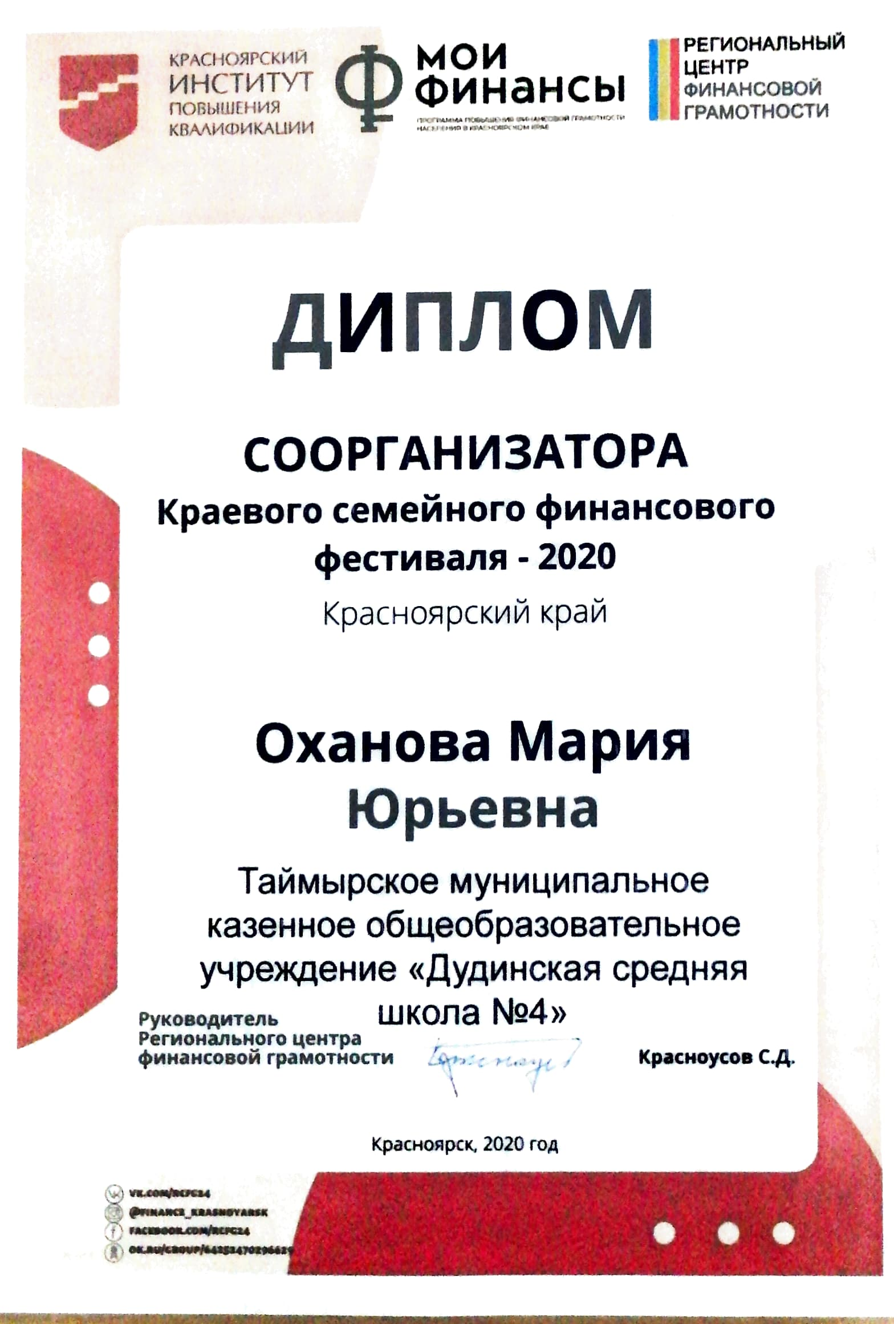 | 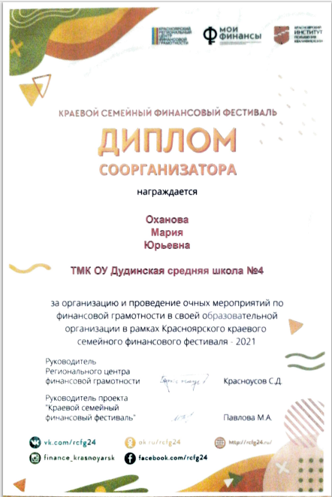 | 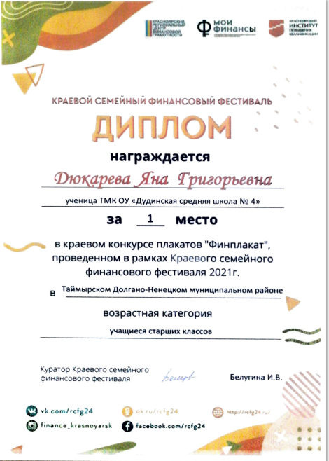 | 